W instalacji wielokondygnacyjnej występują ponadto: tablica główna elektryczna (TGE) w rozdzielnicy głównej oraz tablice kondygnacyjne (TE/RK) w rozdzielnicach kondygnacyjnych wraz z urządzeniami pomocniczymi. Tablica główna powinna posiadać: ochronnik przeciwprzepięciowy, rozłącznik główny na kablu zasilającym tablicę TGE, oraz wyłączniki zabezpieczające obwody przed zwarciem i przeciążeniem na kablach wychodzących z tablicy TGE a idące do tablic TE. Natomiast kondygnacyjne tablice elektryczne TE powinny posiadać: ochronnik przeciwprzepięciowy, wyłącznik główny na kablu zasilającym tablicę kondygnacyjną, wyłączniki instalacyjne nadmiarowo-prądowe oraz wyłączniki przeciwporażeniowe różnicowoprądowe na kablach odchodzących od tablicy do odbiorów w sieci komputerowej. Rysunek 3.1 przedstawia schemat ogólny zasilania od rozdzielnicy głównej do rozdzielnicy kondygnacyjnej. Natomiast rysunek 3.2 przedstawia fragment (część pól) dokładnego schematu zasilania od rozdzielnicy kondygnacyjnej do odbiorów wraz z wyposażeniem tablicy kondygnacyjnej .

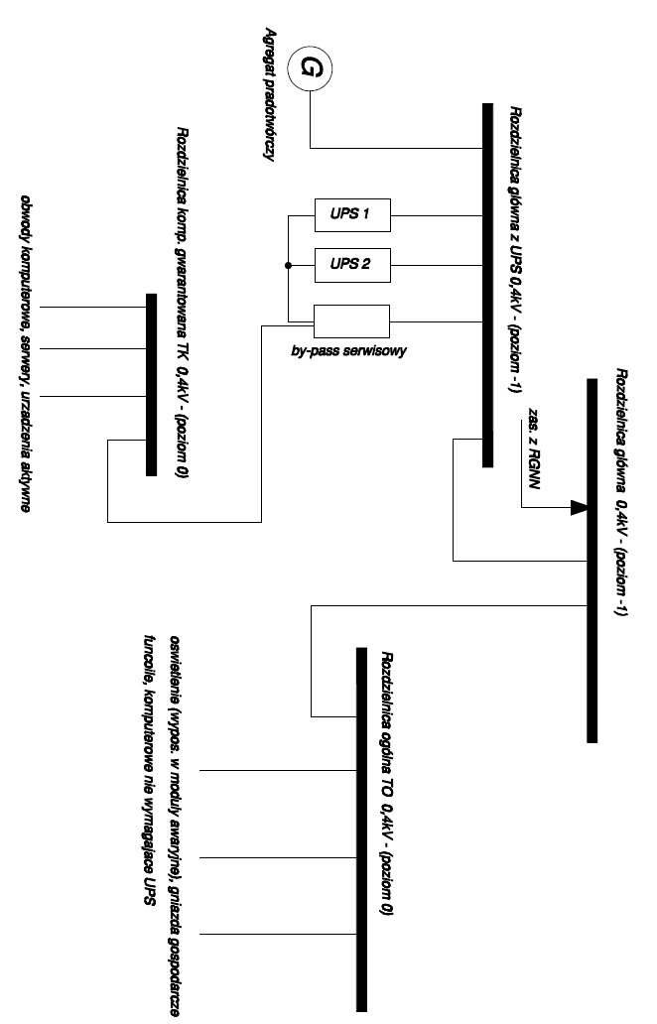
Rys. 3.1 Fragment schematu zasilania sieci komputerowej od rozdzielnicy głównej do rozdzielnicy kondygnacyjnej [3]

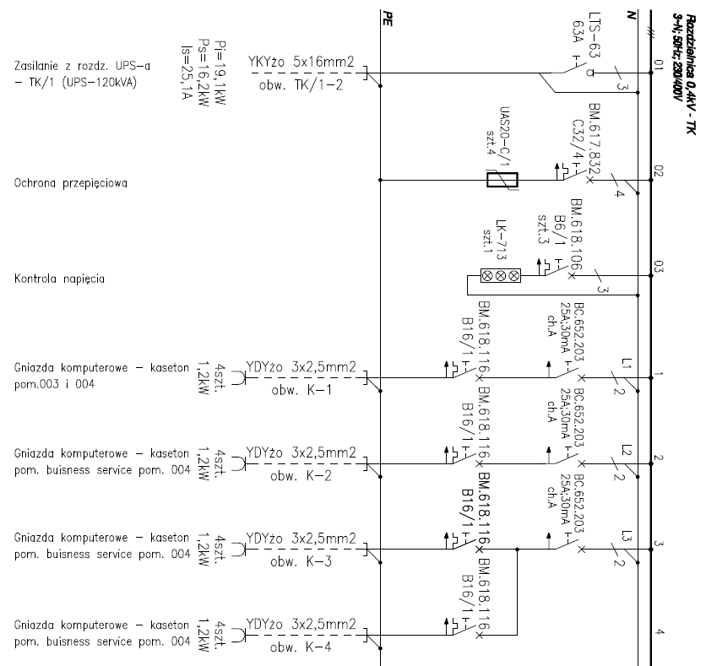
Rys. 3.2 Fragment schematu zasilania od rozdzielnicy kondygnacyjnej do odbiorów wraz z wyposażeniem tablicy kondygnacyjnej [3]

